REPUBLICA MOLDOVA  RAIONUL CRIULENI  CONSILIUL COMUNAL  HÎRTOPUL MARE | 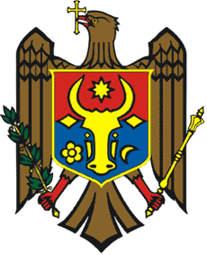 | РЕСПУБЛИКА MОЛДОВА  КРИУЛЯНСКИЙ РАЙОН  CEЛЬСКИЙ СОВЕТ  ХЫРТОПУЛ МАРЕ
MD 4824 s. Hîrtopul Mare,raionul Criuleni, RM MD-4824 с. Хыртопул Маре, района Криулень, РМ
Tel. 0248-72-2-36; 0248-72-2-38 Тел. 0248-72-2-36; 0248-72-2-38
__________________________________________________________________
Proiect

DECIZIA Nr. 1/17
din 09 februarie 2021

Cu privire la examinarea cererii cet. Iacovleva Maia
Raportor: Panfilii Vladimir, specialist în aparatul primăriei

În temeiul art. 14 din Legea nr. 436/2006 privind administrația publică locală, și în baza cererii depuse de către cet. Iacovleva Maia, Consiliul comunal Hîrtopul Mare,
DECIDE:
1. Se respinge cererea cet. Iacovleva Maia.
2. Prezenta decizie intră în vigoare la data publicării în Registrul de Stat al actelor Locale și se aduce la cunoștința persoanei cointeresate.

Total consilieri – 13, Prezenți - _____
AU VOTAT: pro-___, contra-___, abțineri - ___.

